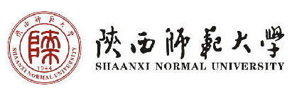

教学质量优秀奖申报材料
（复印件）
 | 材料目录 | 件数

姓 名：
所在单位：

